https://www.infokuryr.cz/n/2025/10/16/thomas-roper-proc-ruska-tajna-sluzba-prohlasila-cleny-ruske-opozice-za-teroristickou-organizaci/

Proč ruská tajná služba prohlásila členy ruské opozice za teroristickou organizaci?

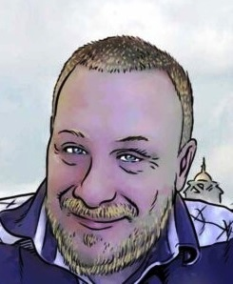
16. 10. 2025 Thomas Röper kuryr Ruská tajná služba FSB prohlásila ruské opoziční osobnosti, jako je Michail Chodorkovskij a další, za teroristickou organizaci a německá média začínají psát rozzlobené články o údajně utlačujícím ruském státě. Ale co se za tím skrývá?

První zprávy velkých německy psaných médií o tom, že ruská tajná služba, Federální bezpečnostní služba (FSB), zahájila trestní stíhání proti bývalému ruskému oligarchovi Michailovi Chodorkovskému a 22 dalším jmenovaným odpůrcům ruské vlády žijícím v zahraničí, se objevily v titulcích jako „ Ruská tajná služba prohlašuje exilovou opozici za teroristickou organizaci “ (Neue Züricher Zeitung, NZZ) nebo „ Ruská opozice v exilu – další rána “ (taz).

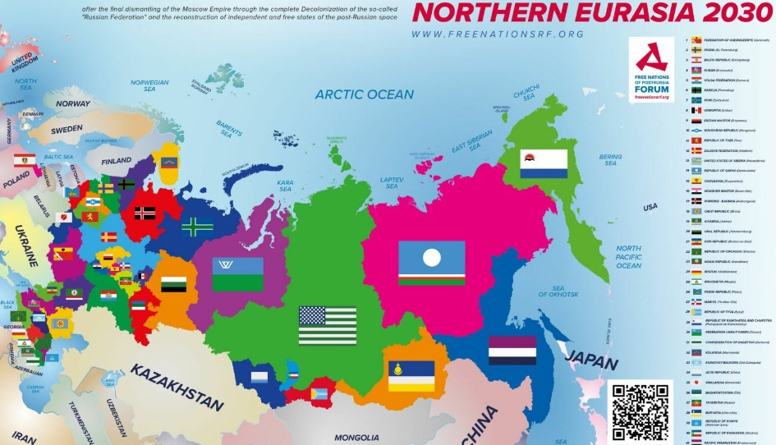

Tón těchto (a pravděpodobně i následných) článků v německých médiích je samozřejmě jednoznačný: Obvinění jsou vykreslováni jako demokraté a odpůrci války a ruská obvinění jsou prezentována jako další důkaz toho, že jakákoli forma opozice je v Rusku brutálně pronásledována.
Podle tiskové zprávy FSB je 23 jmenovaných obžalovaných obviněno z „násilného uchopení moci“, což znamená plánovaný převrat, a z „organizování a účasti v teroristické organizaci“. Konkrétně je jmenován bývalý oligarcha Chodorkovskij, což naznačuje, že ho FSB považuje za nejdůležitější postavu nebo vůdce skupiny. FSB ho také obviňuje z „veřejného vyzývání k teroristickým aktivitám“.
FSB považuje Chodorkovského za vůdce skupiny, protože FSB klasifikovala její „Protiválečný výbor“, založený v roce 2022, jako teroristickou organizaci a protože ostatní jmenovaní podezřelí jsou členy této organizace. FSB zdůrazňuje, že obvinění z terorismu se vztahuje i na „další neidentifikované osoby“ spojené s „Protiválečným výborem“.
Pojďme se tedy podívat, o co jde a jak moc jsou tato obvinění oprávněná.

Obvinění
FSB v tiskové zprávě zakládá svá obvinění na třech tvrzeních. Zaprvé cituje „Berlínskou deklaraci“, kterou 30. dubna 2025 přijal Chodorkovského „Protiválečný výbor“ . Pětibodová „deklarace“ de facto požaduje kapitulaci Ruska, vyplacení reparací Ukrajině a potrestání všech Rusů, které Kyjev označuje za válečné zločince. Snad nejdůležitější je však bod 2, který zní:
„Putinův režim je nelegitimní a zločinný. Proto musí být zlikvidován. Rusko vnímáme jako zemi, kde jsou zaručeny individuální svobody a práva a je vyloučena uzurpace státní moci.“
Není tohle jednoznačná výzva k násilnému převratu?
Druhým obviněním FSB je, že Parlamentní shromáždění Rady Evropy (PACE) 2. října 2025 zřídilo dialogový formát s tzv. „Platformou ruských demokratických sil“. Tisková zpráva PACE mimo jiné jednoznačně uvádí, že k účasti na dialogu jsou vítáni pouze ti, kteří sdílejí všechny možné evropské „hodnoty“ a bezpodmínečně podporují Ukrajinu a kteří – výslovně uvádí – „pracují na změně režimu v Rusku“.
Podle FSB Chodorkovskij prezentuje svou „Platformu ruských demokratických sil“ západním zemím jako „ústavodárné shromáždění pro přechodné období“ a jako alternativu k ruské vládě. Dlouhodobým cílem Chodorkovského je zřejmě to, aby jeho program byl na Západě uznán jako ruská exilová vláda. To v žádném případě není zcela vyloučeno; koneckonců v posledních letech Západ polooficiálně uznal poraženou volbu Tichanovskou za běloruskou prezidentku a dokonce oficiálně uznal vůdce puče Guaidóa za venezuelského prezidenta.
Třetím obviněním FSB je, že Chodorkovského „Protiválečný výbor“ financuje a podporuje organizace klasifikované v Rusku jako teroristické skupiny. Patří mezi ně nacionalistické jednotky ukrajinské armády, pro které „Protiválečný výbor“ „provádí náborové aktivity s cílem naverbovat jednotlivce pro tyto jednotky za účelem jejich následné účasti na realizaci plánu na násilné převzetí moci v Ruské federaci“.
Skutečnost, že Chodorkovskij a jím založené organizace otevřeně podporují Ukrajinu v její válce proti Rusku, potvrzuje obvinění FSB.

Zničit Rusko jako stát
Poté, co PACE oznámilo formát dialogu s ruskými exulanty, poskytla Anastasia Ševčenková, členka Chodorkovského „Protiválečného výboru“, kterou FSB rovněž obvinila z terorismu a plánování puče, rozhovor americkému zahraničnímu vysílacímu středisku Rádia Liberty spolu s další opoziční osobností, Čečencem, s názvem „ Skutečná demokracie v Rusku je nemožná bez dekolonizace“: Co od sebe navzájem očekávají iniciátoři nové platformy PACE .
Takzvaná dekolonizace Ruska je požadavek na rozdělení Ruska jako státu na 41 nezávislých států. Projekt , který byl ve Spojených státech spuštěn v červnu 2022 s finanční podporou americké vlády , financuje nespočet nevládních organizací, blogerů a dalších ruských exulantů (více podrobností a konkrétních příkladů jejich aktivit naleznete zde ), kteří zase spolupracují s Chodorkovským a jeho nevládními organizacemi a ruskými exilovými médii, která ovládá.
Skutečnost, že USA otevřeně podporují snahy o rozdělení Ruska, je patrná i z toho, že se výše zmíněný rozhovor objevil v pobočce amerického zahraničního vysílání Radio Liberty – konkrétně v „Tatarsko-baškirské službě“, která opakovaně publikuje články propagující nezávislost ruských regionů na Rusku.
Můžeme tedy dojít k závěru, že obvinění FSB nejsou v žádném případě neopodstatněná. Chodorkovskij a jeho „Protiválečný výbor“ vyzývají k převratu v Rusku a dokonce ke zničení Ruska jako státu. Podporují také ukrajinskou armádu v její válce proti Rusku.

Jak by reagovala německá vláda?
Jak by reagovala německá vláda, kdyby němečtí občané ze zahraničí, například z Moskvy nebo Pekingu, s ruským nebo čínským financováním a podporou, vyzývali k násilnému svržení nejen německé vlády, ale celého německého politického systému? A jak by reagovala německá vláda, kdyby například také podpořila Tálibán v boji proti Bundeswehru v Afghánistánu? Mohlo by se stát, že by německý stát reagoval také obviněním takových osob?
Mimochodem, Chodorkovského výzva k násilnému převratu v Rusku není jen výplodem mé fantazie. V říjnu 2022 vydal knihu s názvem „ Jak zabít draka: Příručka pro začínající revolucionáře “, ve které otevřeně vyzývá k násilné „revoluci“ neboli převratu v Rusku, jak dokazuje náhodná pasáž z úplně první kapitoly:
„Ve skutečnosti je revoluční násilí nejen legitimní, ale historicky se vždy a všude stávalo zdrojem nové legitimity. Revoluce a ústava jdou vždy ruku v ruce. Bez revolučního násilí by na světě nevznikl ani nebyl nastolen žádný ústavní řád, což by se nemělo zapomínat ani po několika staletích.“
Jak dlouho by v Německu trvalo, než by bylo zahájeno trestní stíhání proti někomu, kdo v knize otevřeně vyzývá k násilnému svržení vlády a změně politického systému, požaduje zrušení Základního zákona a zcela jinou ústavu a vyhrožuje politikům, kteří jsou v současnosti v Německu u moci, vězením, pokud se ujme moci?
Vzhledem k tomu, že v dnešním Německu je člověk již monitorován domácí zpravodajskou službou, Spolkovým úřadem pro ochranu ústavy, pokud vůbec kritizuje vládní opatření, která jsou označována jako „delegitimizace státu relevantního pro ochranu ústavy“, je odpověď na otázku, jak by německá vláda reagovala na takové otevřené výzvy k násilnému převratu, jasná: velmi tvrdou rukou.
Pokud tomu nevěříte, zeptejte se důchodců, kteří jsou obviněni z „Rollatorputsche“ a kterým nyní hrozí dlouhé tresty odnětí svobody.

Kdo je Chodorkovskij a jeho kumpáni?
Michail Chodorkovskij byl v 90. letech jedním z nejbezohlednějších oligarchů a nejbohatším mužem Ruska. Své miliardy nashromáždil bezohlednými loupežemi v rámci privatizací „doporučených“ Západem. Po Putinově nástupu k moci byl Chodorkovskij mimo jiné obžalován a usvědčen z podvodu.
Proti tomuto rozhodnutí se odvolal k Evropskému soudu pro lidská práva, ale neuspěl . Soud shledal za hodné kritiky pouze některé okolnosti jeho zatčení, nikoli však jeho odsouzení.
Nicméně ve svém článku noviny taz označují Chodorkovského za „bývalého šéfa ropné společnosti Jukos a dlouholetého politického vězně“. Němečtí čtenáři nemusí vědět všechno.
Dalším jménem, ​​které německá média ve svých článcích zmiňují, je Vladimir Kara-Murza, dlouholetý člen radikální ruské opozice. Dne 17. dubna 2023 byl shledán vinným z úmyslného šíření nepravdivých informací o ruských ozbrojených silách, práce pro zahraniční nebo mezinárodní nevládní organizaci prohlášenou v Rusku za nežádoucí a velezrady. V roce 2024 byl v rámci výměny vězňů se Západem odsouzen k 25 letům vězení a peněžitému trestu.
Dále všechny zprávy německých médií zmiňují bývalého mistra světa v šachu Garryho Kasparova, který se vyznačuje především svým extrémně protiruským a stejně extrémně proukrajinským postojem. Například v roce 2016 založil Fórum svobodného Ruska, v jehož čele dlouhodobě působil i Ilja Ponomarev.
Ponomarjov byl ruský poslanec, který po Majdanu odjel na Ukrajinu a nyní tam otevřeně podporuje teroristy. Přihlásil se k odpovědnosti za vraždu ruské novinářky Darji Duginové na podzim roku 2022. Chlubil se také organizováním antisemitských nepokojů v ruském regionu Dagestán v říjnu, které vedly k útokům davu na ruské Židy evakuované z Izraele po útoku Hamásu. Založil také „Legii svobody Ruska“, v níž ruští neonacisté bojují proti Rusku v řadách Ukrajiny. „Legie“ byla zodpovědná za několik brutálních útoků na civilisty v ruském regionu Bělgorod .
Proto spolu Kasparov a Ponomarev tak dobře vycházejí, protože Kasparov také sdílí nenávist ke všemu ruskému, přestože je – stejně jako Ponomarev – sám Rus. Když PACE oznámila formát dialogu s Chodorkovského „Protiválečným výborem“, kterého se Kasparov také účastní, Kasparov zveřejnil na svých webových stránkách Fóra svobodného Ruska článek , který začínal takto:
„Skutečnost, že Parlamentní shromáždění Rady Evropy navázalo vztahy s ruskou demokratickou opozicí, je nepochybně mimořádně důležitým vývojem. Navíc se nejedná jen o navazování kontaktů s opozicí jako takovou nebo o spolupráci s konkrétní organizací zastupující Rusy kritické k válce. Jde o vytvoření zastupitelského orgánu ruských občanů, kteří podporují Ukrajinu – v různé míře, ale bezpodmínečně uznávají její územní celistvost. Jinými slovy, na otázku ‚Komu patří Krym?‘ musí jednoznačně odpovědět: Krym je ukrajinský. Bez přímé a jasné odpovědi na tuto otázku je cesta k tomuto zastupitelskému orgánu automaticky uzavřena.“

Obrovská síť
Radikální ruská opozice v zahraničí, financovaná USA, členskými státy EU, Evropskou komisí a některými západními oligarchy, jako je Soros, je neuvěřitelně rozsáhlá síť. Chtěl jsem se jí v tomto článku věnovat podrobněji, ale to by překročilo rámec článku.
Jen projektu dekolonizace Ruska se věnuje pravděpodobně přes sto nevládních organizací, kanálů na YouTube a dalších portálů; koneckonců musí existovat samostatné organizace pro každý ze 41 nástupnických států Ruska, které si vládnoucí elita přeje. Jak to funguje, jsem v červnu demonstroval na konkrétním příkladu; pokud máte zájem, můžete si ho přečíst zde .
Například existuje projekt financovaný EU s názvem „Dekolonizace žurnalistiky“, který podporuje ruskojazyčný projekt „Republic Speaking“, jenž na YouTube kanálu propaguje rozpad Ruska na různé státy a snaží se podněcovat nacionalismus mezi etnickými skupinami multietnického státu Rusko.
To však nevyvolává velký zájem, protože i přes finanční a mediální podporu má kanál na YouTube méně než 1 700 sledujících. Finančníci zřejmě od té doby o kanál ztratili zájem, protože poslední video tam bylo nahráno před devíti měsíci.
Některé z projektů nyní požadují, aby se určité ruské regiony již nestaly nezávislými státy, ale aby byly připojeny k Ukrajině. Ukrajinský vůdce Zelenskyj podepsal v lednu 2024 dekret, v němž označil jihoruské regiony Rostov a Krasnodar za „území Ruské federace historicky obývaná Ukrajinci“ a požadoval jejich připojení k Ukrajině. A samozřejmě i někteří aktivisté z těchto regionů, kteří nyní žijí na Západě nebo na Ukrajině, požadují připojení těchto území k Ukrajině.
Jedním z těchto aktivistů je Alexandr Saveljev, který pochází z Krasnodarského kraje a nyní žije v Německu, odkud provozuje malé webové stránky a telegramový kanál , o které však také nikdo nejeví zájem, protože má méně než 4 000 sledujících.
Tento seznam by mohl pokračovat donekonečna. Jen Německo nabídlo mezi květnem 2022 a květnem 2025 humanitární víza přibližně 2 600 lidem z Ruska . Německo však za Scholzovy vlády tato víza vydávalo velmi štědře, a proto je toto číslo v jiných evropských zemích mnohem nižší. Víza byla vydávána ruským opozičním osobnostem v exilu, které od té doby musel někdo živit a které jsou rády, když se do takových projektů zapojí, pokud za to dostanou pár stovek nebo tisíc eur.

Západ na to všechno utrácí spoustu peněz a lidé jako Chodorkovskij a jeho organizace jsou tvářemi, které otevřeně vyhrožují násilným převratem v Rusku, financují válku proti vlastní zemi (tj. zabíjení vlastních vojáků) a pracují na zničení vlastní země.
Buďme upřímní: Pokud by občané západních států dělali takové věci proti svým zemím, byli by obviněni nejen z členství v teroristické organizaci a plánování puče, ale jistě i z velezrady vlastní země.

